**Guía N°13 “Analizando un texto narrativo”**

**Asignatura: Lengua y liteartura Curso: Octavo Básico.**

**Fecha: 30 de junio al 10 de julio Docente: Virginia Ávila Retamal.**

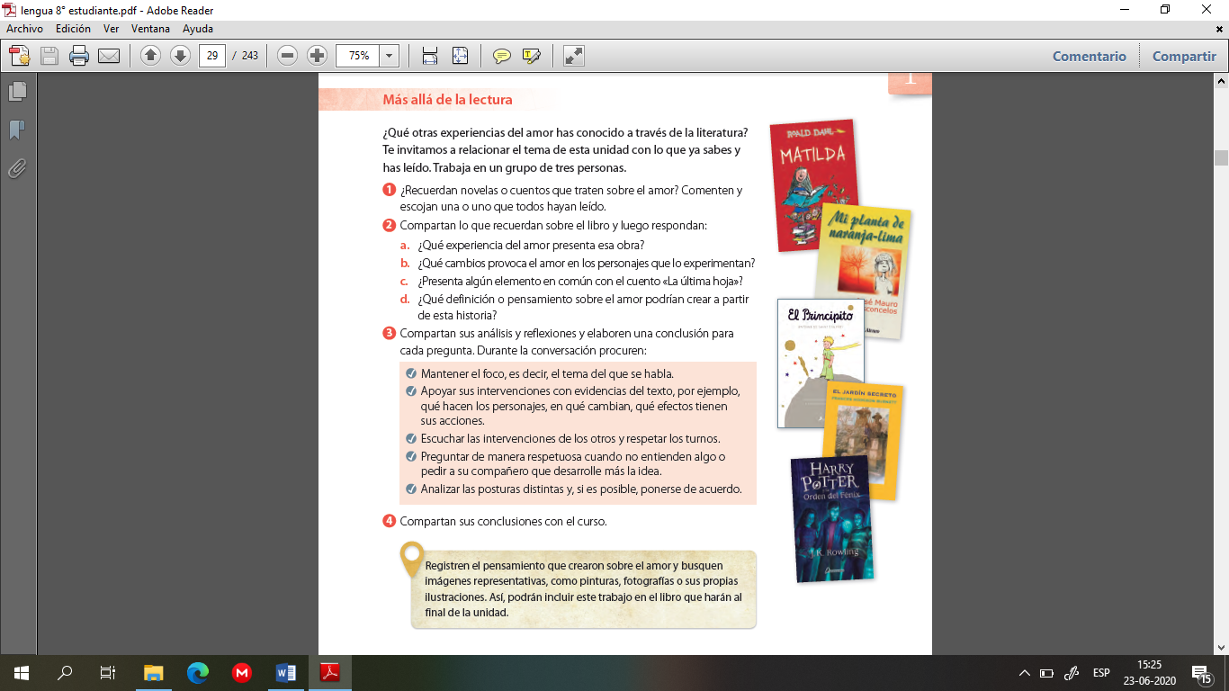**Nombre del Alumno: ____________________________________________________________**

**I.- Objetivo de aprendizaje:**

**OA 8**: Formular una interpretación de los textos literarios leídos o vistos, que sea coherente con su análisis

**II.- Contenido:** Texto narrativo.

**III.- Objetivo de la clase:** “Analizar una obra y reflexionar sobre el concepto de amor presente en ella, mediante un grupo literario”

**IV.- Indicaciones generales:**

1.- Lee comprensivamente y completa todas las actividades.

2.- Escribe con letra clara y legible.

3.- Cada una de las actividades serán evaluadas de manera formativa.

4.- No olvidar escribir tu nombre en el archivo cuando envíes el correo.

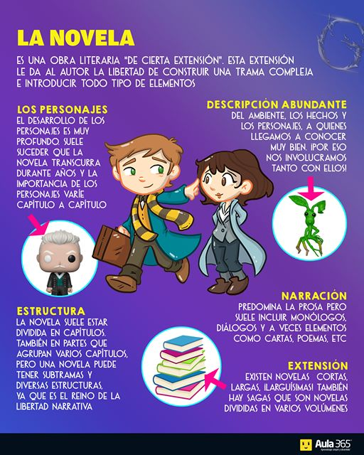

**V.- Actividad a desarrollar**

1. Recuerda una novela o cuento que has leído y responde las siguientes preguntas:
2. ¿Qué experiencia del amor presenta esa obra?

______________________________________________________________________________________________________________________________________________________________________________________________________________________________________________________________________________________________________

1. ¿Qué cambios provoca el amor en los personajes que lo interpretan

______________________________________________________________________________________________________________________________________________________________________________________________________________________________________________________________________________________________________

1. ¿Qué definición o pensamiento el amor podrías crear a partir de esa historia?

______________________________________________________________________________________________________________________________________________________________________________________________________________________________________________________________________________________________________



¿Te gustan las novelas Románticas? Fundamenta tú respuesta

______________________________________________________________________________________________________________________________________________________________________________________________________________________________________________________________________________________________________

**VI.- Retroalimentación:** Se realizará por vía mail o videollamada.

**VII.- Fecha de envío:** Miércoles 15 de julio a las 14:00 P.M.

**VIII.- Cómo y/o donde enviar:** Vía correo electrónico a pie.avilar@gmail.com